POR LA RIVIERA MEXICANA 2025
VIGENCIA DE SALIDAS: 2025

DURACION: | 8 DÍAS – 7 NOCHES
PUERTO DE SALIDA: | LONG BEACH, LOS ÁNGELES
FECHAS DE SALIDA: | 04, 25 DE ENERO  01, 22 DE FEBRERO  01, 22, 29 DE MARZO  19, 26 DE ABRIL  03 DE MAYO
BARCOS: | CARNIVAL PANORAMA

INCLUYE:
- 07 noches de alojamiento en la categoría de cabina seleccionada
- Comidas Ilimitadas entre las diarias principales y snacks con bebidas incluidas: Café, té, jugos
- Shows
- Actividades recreativas diarias
- Actividades deportivas
- Desembarco en los diferentes puertos descritos en el itinerario

NO INCLUYE:
- Alimentos o bebidas no especificados
- Bebidas alcohólicas, embotellados, enlatados
- Billetes aéreos
- Seguro de viaje
- Ítems no especificados en el programa

ITINERARIOS:

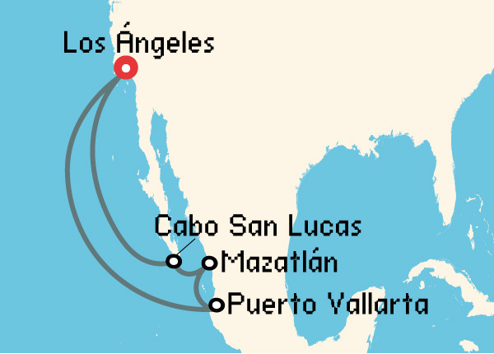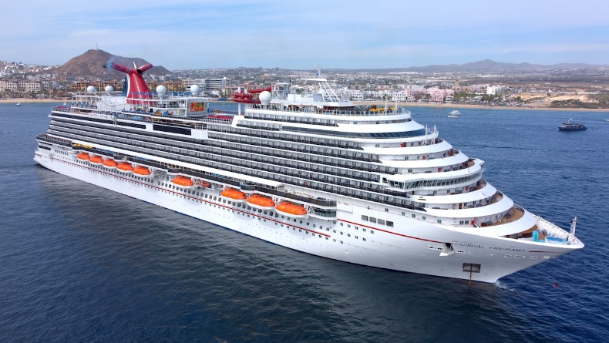

ITINERARIO
Día | Puerto | Llegada | Salida
1 | Long Beach, Los Ángeles | - | 16:00 p. m
2 | En navegación | - | -
3 | En navegación | - | -
4 | Puerto Vallarta, México | 09:00 am | 09:00 pm
5 | Mazatlán, México | 09:30 am | 18:00 pm
6 | Cabo San Lucas, México | 06:30 am | 14:30 pm
7 | En navegación | - | -
8 | Long Beach, Los Ángeles | 09:00 am | -

DURACION: | 9 DÍAS – 8 NOCHES
PUERTO DE SALIDA: | LONG BEACH, LOS ÁNGELES
FECHAS DE SALIDA: | 11 DE ENERO  08 DE FEBRERO  08 DE MARZO  05 DE ABRIL  10, 24 DE MAYO  07, 21 DE JUNIO  05, 19 DE JULIO  02, 16, 30 DE AGOSTO  13, 27 DE SEPTIEMBRE  11, 25 DE OCTUBRE  08, 22 DE NOVIEMBRE  06, 20 DE DICIEMBRE
BARCOS: | CARNIVAL PANORAMA

INCLUYE:
- 08 noches de alojamiento en la categoría de cabina seleccionada
- Comidas Ilimitadas entre las diarias principales y snacks con bebidas incluidas: Café, té, jugos
- Shows
- Actividades recreativas diarias
- Actividades deportivas
- Desembarco en los diferentes puertos descritos en el itinerario

NO INCLUYE:
- Alimentos o bebidas no especificados
- Bebidas alcohólicas, embotellados, enlatados
- Billetes aéreos
- Seguro de viaje
- Ítems no especificados en el programa

ITINERARIOS:

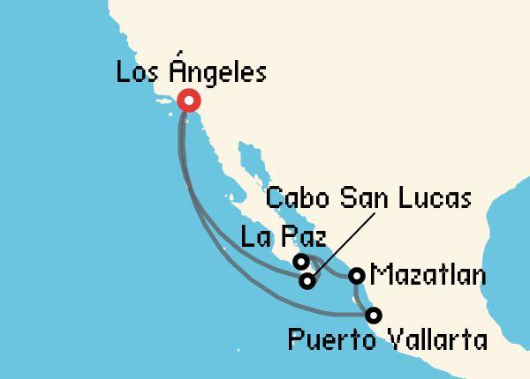

ITINERARIO
 | Día | Puerto | Llegada | Salida
 | 1 | Long Beach, Los Ángeles | - | 16:00 p. m
 | 2 | En navegación | - | -
3 |  | Cabo San Lucas, México | 10:0 am | 19:00 pm
 | 4 | La Paz | 08:00 am | 17:00 pm
 | 5 | Mazatlán, México | 09:00 am | 17:30 pm
 | 6 | Puerto Vallarta, México | 09:00 am | 21:00 pm
 | 7 | En navegación | - | -
 | 8 | En navegación | - | -
 | 9 | Long Beach, Los Ángeles | 09:00 am | -

NOTAS IMPORTANTES:
- Precios sujetos a variación y disponibilidad sin previo aviso hasta el momento de la reserva.
- Cotiza la tarifa de la fecha de salida de tu interés.
- Las cabinas garantizadas no tienen n° de cabina hasta realizar el check in.
- Consultar las diferencias entre las tarifas que pertenecen al apartade de Pago Signature On File y Pago.

